2021年山东省济宁市中考物理真题
一、选择题（下列各题的四个选项中，只有一项符合题意，每小题2分，共20分）
1．淡水资源缺乏已是一个世界性的普遍现象，利用太阳能、海水等资源获得淡水具有重要的战略意义。如图为小明设计的太阳能海水淡化器，在海水淡化过程中发生的物态变化是（ ）
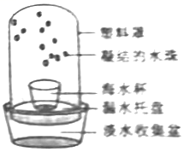
A．先升华后液化 B．先汽化后液化
C．先汽化后凝华 D．先液化后汽化
2．关于声现象，下列说法正确的是（ ）
A．声音的传播速度为340m/s B．只要物体在振动，人就能听到声音
C．超声具有很强的穿透能力 D．增大拨动琴弦力度会增大振动频率
3．下列选项错误的是（ ）
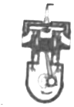 | 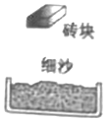 | 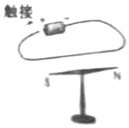 | 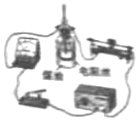
A．汽油机的此冲程内能转化为机械能 | B．该器材可验证压强与受力面积的关系 | C．该实验可验证电流周围存在磁场 | D．用该实验装探究电热与电阻的关系
4．甲、乙两物体从同一位置沿同一方向作直线运动，其s﹣t图像如图所示，其中甲的图线为直线。下列分析正确的是（ ）
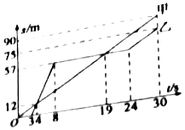
A．甲、乙两物体是从同一地点同时出发的 B．以乙物体为参照物，甲物体一直在运动
C．第4s～第19s，甲和乙的平均速度相等 D．整个过程中，甲的速度总是大于乙的速度
5．对下列四幅图的描述，选项正确的是（ ）
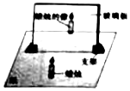 | 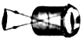 | 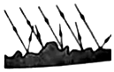 | 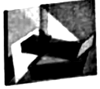
A．平面镜成像：通过玻璃板看到的像是蜡烛的虚像 | B．小孔成像：通过小孔只能成倒立、缩小的实像 | C．漫反射：发生漫反射时，有些光线不再遵循光的反射定律 | D．光的色散：光的色散属于光的反射现象
6．如图是小明对一些知识的分类和举例，其中正确的是（ ）
A．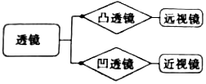 B．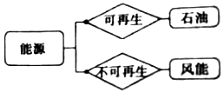
C．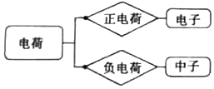 D．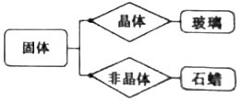
7．如图是一种温度自动报警器的原理图，在水银温度计中封入一段金属丝，金属丝下端所指示的温度为90℃。下列说法错误的是（ ）
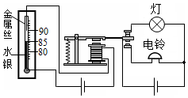
A．报警器利用了水银导电和热胀冷缩的性质
B．报警器利用了电磁铁通电时有磁性、断电时磁性消失的特点
C．报警器中水银温度计和电磁铁串联在电路中
D．温度达到90℃时，报警器中的灯亮同时铃响
8．结合图中信息，得出结论正确的选项是（ ）
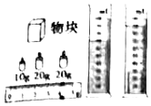 | 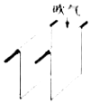 | 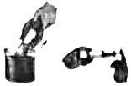 | 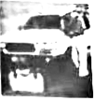
A．用天平和量筒测物块的密度：测量值等于铝的密度，说明该物块一定是铝块 | B．向两张白纸中间吹气：两张白纸会靠拢，说明气体流速大的地方压强小 | C．用针筒抽取半筒水，食指按住筒嘴，用力推活塞：发现水不容易被压缩，推测水分子间没有间隙 | D．在沙滩中通过卫星给家里打电话：会感到对方的反应有些延迟，推测电磁波的速度等于声速
9．下列分析判断错误的是（ ）
A．船闸利用了连通器的原理 B．物体速度改变，一定受到力的作用
C．电能表是测量消耗电能的仪表 D．发光二极管是由超导材料制成的
10．如图所示，电源电压保持不变，滑动变阻器R₁的最大阻值为20Ω，小灯泡的电阻R_{L}＝8Ω，R₂＜R_{L}，闭合开关S，当滑片P置于b端时，小灯泡的实际功率为2W，忽略温度对小灯泡电阻的影响，则滑片P置于a端时小灯泡的实际功率可能是（ ）
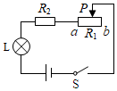
A．10W B．15W C．25W D．30W
二、填空题（每空1分，共12分）
11．重为0.5N、体积为300cm³的小球浸没在水中受到的浮力为 N，水面下20cm深度处水的压强为 Pa。（g取10N/kg）
12．如图所示，长为2m、横截面积为5cm²的均匀实心直棒，A端静止在水平地面上，B端被竖直绳悬挂着，绳的拉力为25N，则实心棒的质量为 kg，密度为 kg/m³。（g取10N/kg）
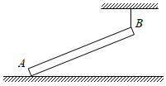
13．蹦蹦杆备受青少年喜爱，图是小明玩蹦蹦杆的情景。小明依靠自身的重力挤压蹦蹦杆下端的弹簧时，原有的重力势能就以 的形式储存在弹簧中。跃起后，蹦蹦杆离开地面，小明和蹦蹦杆一起向上运动，随后又向下运动。往返多次后，弹簧的温度有所升高，这是通过 的方式改变了弹簧的内能。
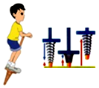
14．“珍爱生命，安全用电”是同学们日常生活必须具备的安全意识。在家庭电路中，为防止触电事故的发生，必须把用电器的开关安装在 线上，用测电笔辨别火线、零线时，图中执笔方式正确的是 。
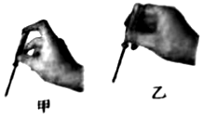
15．完全燃烧140g焦炭所放出的热量有60%被初始温度为10℃、质量为10kg的水吸收，则水吸收的热量为 J，水的温度将升高到 ℃。[q_{焦炭}＝3.0×10⁷J/kg，c_{水}＝4.2×10³J/（kg•℃），在1个标准大气压下]
16．将两个不同的小灯泡串联在电路中，发现一个较亮，另一个较暗，则通过较亮灯泡的电流 （选填“大于”“等于”或“小于”）通过较暗灯泡的电流，判断依据是 。
三、作图与实验题（17题4分，18题6分，19题3分，20题5分，共18分）
17．请按要求完成下列作图。
如图所示，顽皮的小象用力向下压跷跷板，猴子被弹起。不计空气阻力，请画出此时猴子的受力示意图。
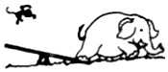
18．如图所示，请用笔划线代替导线将实物图补充完整。要求：①小磁针的指向满足如图所示方向；②滑动变阻器的滑片向右端滑动，通电螺线管的磁性减弱。
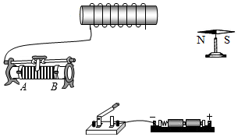
19．结合图中的情景，按要求回答下列问题。
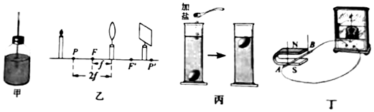
（1）甲图：此为简易气压计。拿着它从山脚爬到山顶，不计温度的影响，玻璃管内的液柱会 （选填“升高”“降低”或“不变”）。
（2）乙图：此时他在光屏上呈现清晰像，该像的特点是 （选填“放大、倒立的实像”“缩小、倒立的实像”或“放大、正立的虚像”），这一成像规律揭示了 （选填“幻灯机”“照相机”或”放大镜”）的工作原理。
（3）丙图：把鸡蛋放入清水中，然后逐渐加盐，直至鸡蛋上浮至液面。向水中加盐，改变了液体的 ，使鸡蛋受到的浮力增大而上升。鸡蛋在液面静止时，F_{浮} G_{鸡蛋}（选填“＞”“＝”或“＜”），
（4）丁图，此实验装置可探究 （选填“电动机”或“发电机”）的工作原理。
20．在探究”滑动摩擦力的大小与哪些因素有关”的实验中，小明设计了如下方案。
实验步骤 | 实验条件 |  | 弹簧测力计示数F/N
实验步骤 | 压力情况 | 接触面情况 | 弹簧测力计示数F/N
1 | 木块 | 木板
2 | 木块上放1个钩码 | 木板
3 | 木块上放2个钩码 | 木板
4 | 木块 | 棉布
5 | 木块上放1个钩码 | 棉布
6 | 木块上放2个钩码 | 棉布
7 | 木块 | 毛巾
8 | 木块上放1个钩码 | 毛巾
9 | 木块上放2个钩码 | 毛巾
（1）通过表中2、5、8三次实验，可以探究滑动摩擦力大小与 的关系。
（2）用弹簧测力计水平拉木块在接触面上匀速滑动时，弹簧测力计对木块的拉力与木块受到的滑动摩擦力大小相等，依据是 。
（3）实验过程中，当弹簧测力计的示数为0.6N时，木块未被拉动，此时木块所受的摩擦力 （选填“大于”“等于”或“小于”）0.6N。
21．小明在测量小灯泡电功率的实验中，选用的电源电压为4.5V，小灯泡的额定电压为2.5V，电阻约为5Ω。
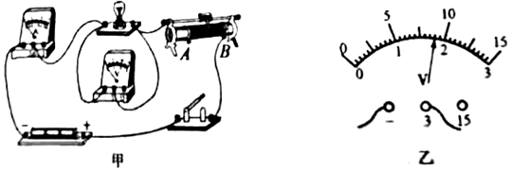
（1）闭合开关前，图甲中滑动变阻器的滑片应位于 （选填“A”或“B”端）。
（2）闭合开关，滑片移动到某位置时，电压表的示数如图乙所示。要获得小灯泡的额定功率的数据，滑片应向 （选填“A”或“B”）端移动。
（3）改变滑片的位置，获得多组对应的电压、电流值，绘制了如图1所示的I﹣U图像。由图像可知，小灯泡的额定功率P_{额}＝ W，小灯泡的电阻与其两端电压变化的规律： 。
（4）小明打算增加个阻值为R₀的电阻，用图2所示的电路测量小灯泡的电功率。闭合开关S、S₁，移动滑片P使电压表的示数为U₁；保持滑片P位置不动，只断开开关S₁，闭合开关S₂，记下电压表的示数为U₂，则小灯泡的电功率为 。（用已知字母表示）
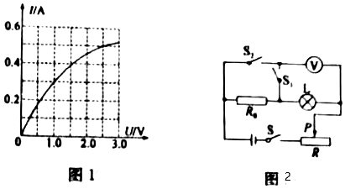
四、计算题（21题4分，22题6分，共10分）
22．测算如图所示滑轮组的机械效率时，实验中得到一组数据如表。
钩码重G/N | 钩码上升高度h/m | 拉力F/N | 弹簧测力计上升距离s/m
0.5 | 0.1 | 0.3 | 0.3
请根据以上信息，求：
（1）拉力所做的功；
（2）滑轮组的机械效率。
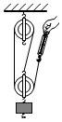
23．在如图所示的部分电路中，R₁为定值电阻，R₂为滑动变阻器，电流表的量程为0～0.6A，电压表的量程为0～3V。电源电压恒定，若将a、b分别接在电源两端，电流表的示数为0.4A，电压表的示数为3V。
（1）只将b、c分别接在电源两端，当滑片P滑至中点时，电流表的示数为0.3A，求R₂的最大阻值；
（2）只将a、c分别接在电源两端，当滑片P滑至最右端时，求电路的总功率；
（3）将b接在电源的一端，a、c连接后接在电源的另一端，让滑片P由最右端逐渐向左滑动，求R₂允许接入电路的最小阻值。
